輔仁大學專屬
項目 | NISSAN全車系 ( 新車 / 員工車 / 原廠認證中古車 )
訂購  方式 | 連絡人 : 盧先生  連絡電話 :0930-404-571  Email : lovetimtw@yahoo.com.tw
優惠  期限 | 即日起至105/6/31止前購車領牌享優惠好禮  (請出示員工證件享此優惠)
優惠 | 本日起至6/31下訂任一車款即可享有:  - 68里程無限保固 (價值15,000元)  - 高額零利率 (價值27,000元)  - PM 2.5空氣濾網(價值4,000元)  - 保險乙式升級竊免折舊(價值25,000)  - 新車則享有政府貨物稅補助五萬立刻領
NISSAN 車系限時限量優惠購車專案
NISSAN汽車OUTLET特賣會!!
數量有限，限時優惠

NISSAN
原廠認證中古車
- 行駛公里數少
- 皆為原廠保養
- 外觀、車況品質認證
- 經濟實惠
詳情請洽: 盧 先生 0930-404-571

車型 |  | 車色 |  | 出廠年/月 | 里程數 | 新車售價 |  | 限時優惠價
BIG TIIDA  (限量3台) |  | 灰 |  | 2014/08 | 656 | 725,000 |  | 570,000
 |  | 紅 |  | 2014/03 | 24,679 | 725,000 |  | 570,000
BIG TIIDA  TURBO  (限量1台) |  | 灰 |  | 2014/06 | 43,018 | 865,000 |  | 670,000
SUPER SENTRA  (限量搶購) |  | 藍 |  | 2014/01 | 20,035 | 735,000 |  | 560,000
 |  | 白 |  | 2014/05 | 35,798 | 735,000 |  | 550,000
 |  | 深藍 |  | 2014/03 | 5,390 | 825,000 |  | 580,000
 |  | 深灰 |  | 2014/01 | 3,989 | 845,000 |  | 610,000
 |  | 銀 |  | 2014/11 | 6,958 | 865,000 |  | 620,000
LIVINA  (限量2台) |  | 黑 |  | 2015/01 | 3,436 | 635,000 |  | 550,000
 |  | 白 |  | 2015/01 | 3,397 | 635,000 |  | 550,000
TEANA  (限量1台) |  | 鑽石銀 |  | 2014/07 | 7,391 | 939,000 |  | 680,000
X-TRAIL 2.0  (限量1台) |  | 深灰 |  | 2016/01 | 1,650 | 925,000 |  | 850,000
MARCH  (限量2台) | 灰 |  | 2014/09 |  | 295 | 568,000 | 450,000
 | 白 |  | 2014/09 |  | 2,129 | 568,000 | 440,000

車款  搶  - 本專案含員工車(領牌未行駛)及全新未領牌新車，詳細請洽專案承辦人: 盧先生 0930-404-571。價格保證讓您滿意！ | 建議售價 | 限時搶購價  105/5/31前訂車 | 內含配備 | 內含配備 | 分期零利率
LIVINA  (限量2台) | 699,000 | 564,000  (降13.5萬) | 1.原廠智慧型八合一防盜系統 2.原廠前雷達 3.原廠胎壓偵測器 4.原廠晴雨窗X4 5.原廠LED後保燈組 | 6.原廠冷光迎賓踏板+車內氣氛燈 7.原廠短天線 8.FSK前檔隔熱紙 9.FSK車身隔熱紙 10.七吋豪華觸控影音系統 | 40萬24期0利率
SUPER  SENTRA  (限量1台) | 799,000 | 644,000  (降15.5萬) | 1.原廠智慧型八合一防盜系統 2.原廠前雷達 3.原廠胎壓偵測器 4.原廠晴雨窗X4 5.原廠LED後保燈組 | 6.原廠智慧型抬頭顯示器(HUD) 7.蜂巢式防水腳踏墊 8.FSK前檔隔熱紙 9.FSK車身隔熱紙 10.八吋豪華觸控影音系統 | 40萬24期0利率
MARCH  (限量1台) | 625,000 | 495,000  (降13萬) | 1.原廠冷光迎賓踏板 2.原廠前雷達 3.原廠胎壓偵測器 4.原廠晴雨窗X4 5.原廠隱藏式排檔鎖 | 6.原廠行車紀錄器 7.蜂巢式防水腳踏墊 8.FSK前檔隔熱紙 9.FSK車身隔熱紙 10.七吋豪華觸控影音系統 | 40萬24期0利率
BIG  TIIDA  (限量1台) | 759,000 | 614,000  (降14.5萬) | 1.原廠智慧型八合一防盜系統 2.原廠前雷達 3.原廠胎壓偵測器 4.原廠晴雨窗X4 5.原廠LED背門鍍鉻飾板 | 6.原廠智慧型抬頭顯示器(HUD) 7.蜂巢式防水腳踏墊 8.FSK前檔隔熱紙 9.FSK車身隔熱紙 10.八吋豪華觸控影音系統 | 40萬24期0利率
TEANA  (僅此1台) | 989,000 | 849,000  (降14萬) | 1.原廠冷光迎賓踏板 2.原廠前雷達 3.原廠胎壓偵測器 4.原廠晴雨窗X4 5.原廠隱藏式排檔鎖 | 6.原廠行車紀錄器 7.蜂巢式防水腳踏墊 8.FSK前檔隔熱紙 9.FSK車身隔熱紙 10.原廠豪華觸控影音系統 | 50萬24期0利率
JUKE  (僅此1台) | １,219,000 | 1,129,000  (降9萬) | 1.高畫質行車紀錄器 2.蜂巢式防水腳踏墊 3.FSK前檔隔熱紙 4.FSK車身隔熱紙 5.六大系統八年不限里程保固 |  | 30萬24期0利率
X-TRAIL  (僅此1台)  NEW | 969,000 | 819,000  (降15萬) | 1.原廠智慧型八合一防盜系統 2.原廠前雷達 3.原廠後視鏡自動收折控制器 4.原廠晴雨窗X4 5.原廠LED後保燈組 | 6.原廠智慧型抬頭顯示器(HUD) 7.原廠後保金屬飾條 8.FSK前檔隔熱紙 9.FSK車身隔熱紙 10.八吋豪華觸控影音系統 | 50萬25期0利率
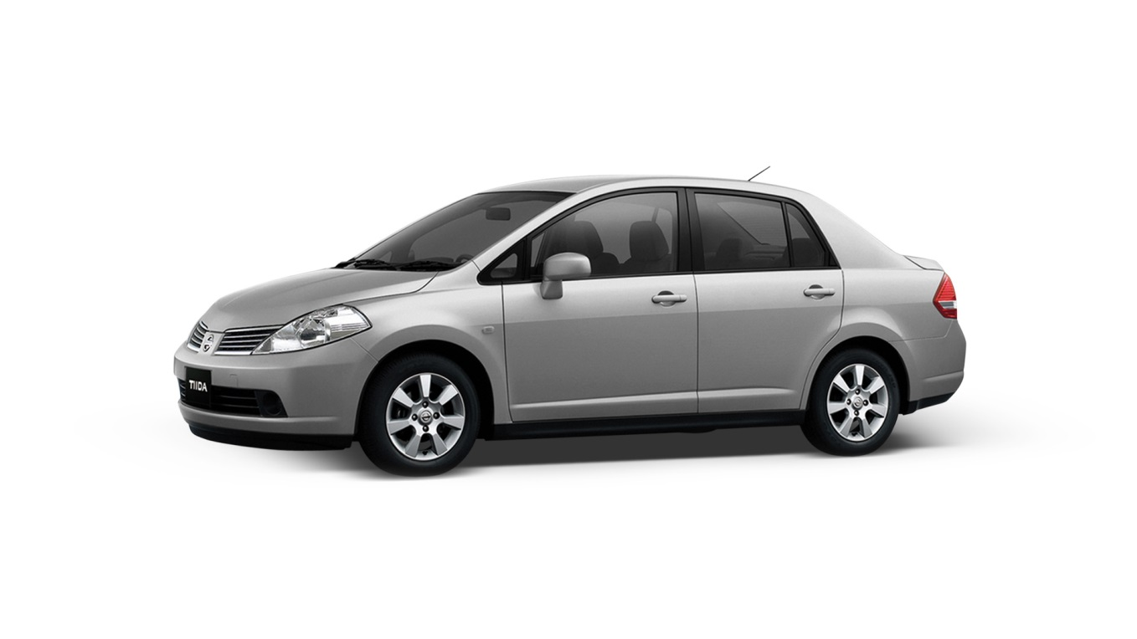
超安全防護越野休旅車
X-TRAIL
媲美3.0舒適房車SUPER SENTRA
JUKE是要有個性!!!
超省油RV小玩咖ALL
NEW LIVINA
不可思議靈巧又好開
MARCH
I AM 370Z!!!
MAGIC!魔術大空間
BIG TIIDA
轎車版四門TIIDA
專案承辦人:盧先生 0930-404-571

0Z

